**ĐỀ TUYỂN SINH VÀO LỚP 10 MÔN TOÁN - NĂM HỌC 2021 – 2022**

**ĐỀ ÔN LUYỆN --- 13 --- DÀNH CHO HỌC SINH KHỐI 9**

**Bài 1:** *(2 điểm)*

a) Cho hàm số y = x + 1. Tính giá trị của hàm số khi x = .

b) Tìm m để đường thẳng y = 2x – 1 và đường thẳng y = 3x + m cắt nhau tại một điểm nằm trên trục hoành

**Bài 2:** *(2 điểm)* Cho biểu thức :

M =  với .

a) Rút gọn M.

b) Tìm x sao cho M > 0.

**Bài 3:** *(2,0 điểm)* Cho pt 

1. CMR pt luôn có nghiệm với mọi m.
2. Tìm hệ thức liên hệ giữa hai nghiệm không phụ thuộc m.
3. Xác định m để pt có hai nghiệm bằng nhau về giá trị tuyệt đối và trái dấu nhau.

**Bài 4:** *(3,,0 điểm*Cho đường tròn  và điểm  sao cho . Từ  kẻ hai tiếp tuyến  đến đường tròn  ( là các tiếp điểm).Trên đoạn thẳng  lấy điểm  ( khác  và , dựng đường thẳng vuông góc với  tại  và  tại 

a) Chứng minh tứ giác  nội tiếp đường tròn

b) Tứ giác  là hình gì? Vì sao?

c) Gọi  là giao điểm của đường thẳng  và  sao cho điểm  nằm giữa  và . Chứng minh tứ giác  là hình thoi

**Bài 5** *(1,0 điểm).* Cho các số thực không âm  thỏa mãn: . Tim giá trị lớn nhất và giá trị nhỏ nhất của biểu thức: .

HƯỚNG DẪN GIẢI:

Bài: 4

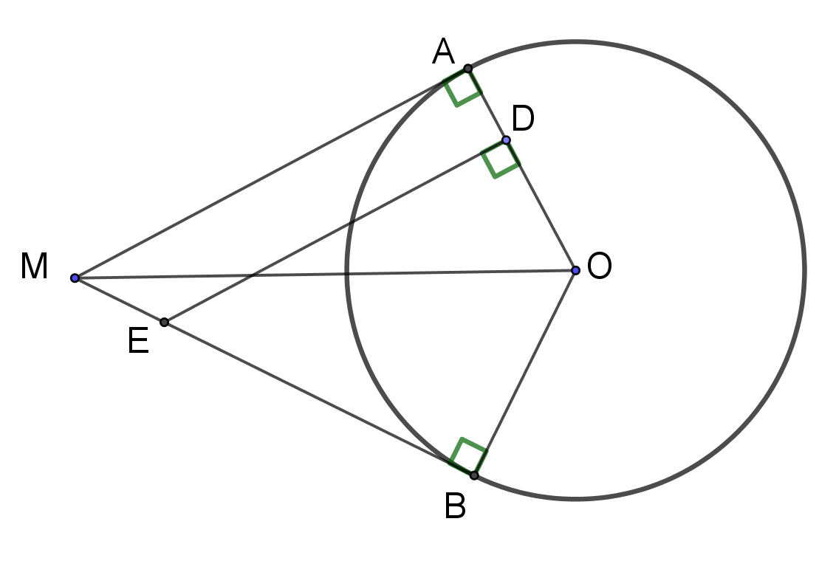

1) Chứng minh tứ giác  nội tiếp đường tròn.

Vì ,  là tiếp tuyến của  nên 

Xét tứ giác  có 

 là tứ giác nội tiếp (tứ giác có tổng hai góc đối bằng 1800).

2) Tứ giác là hình gì ? vì sao ?

Ta có (từ vuông góc đến song song)

là hình thang

Lại có nên  là hình thang vuông.

3) Gọi  là giao điểmcủa đường thẳng  và  sao cho  nằm giữa điểm  và .

Chứng minh tứ giác là hình thoi.

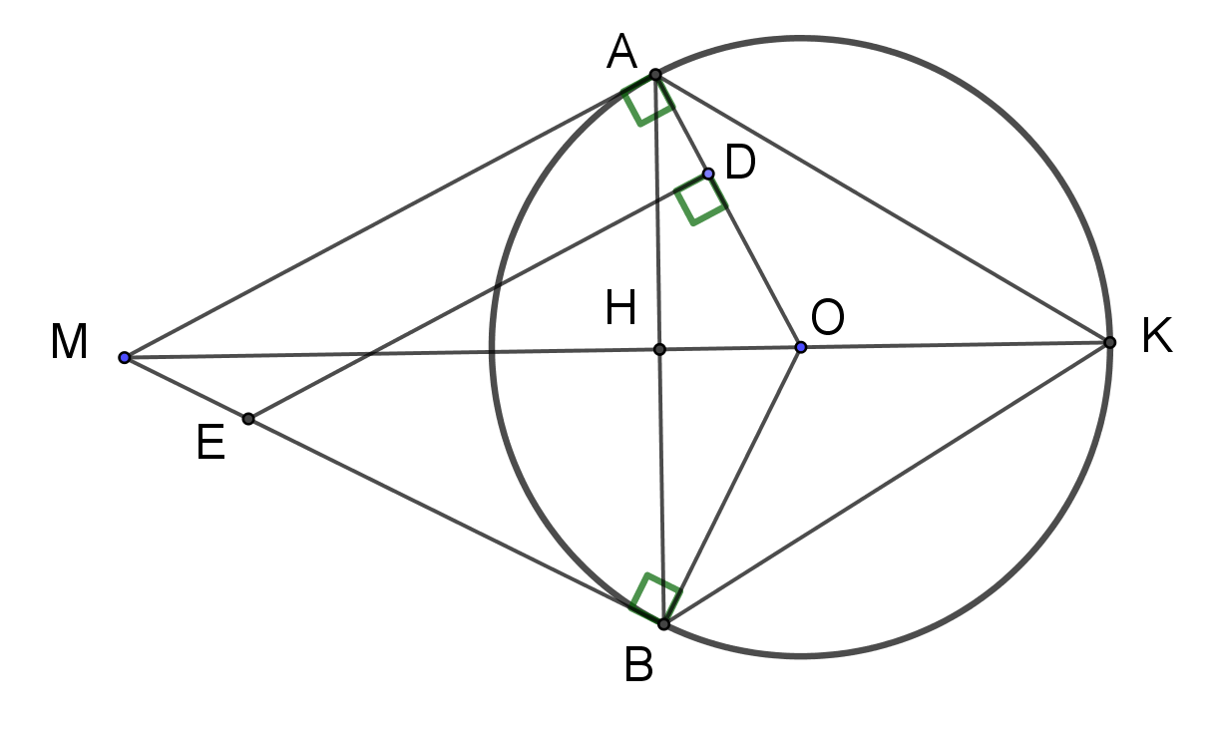

Gọi .

Ta có thuộc trung trực của .

là trung trực của tại 

 là trung trực của , mà .

Xét tam giác  vuông tại  có đường cao , áp dụng hệ thức lượng trong tam giác vuông ta có :

.

Xét tam giác vuông  có :





đều 

Ta lại có (góc nội tiếp và góc tạo bởi tia tiếp tuyến và dây cung cùng chắn cung ).

 đều 

Từ (1) và (2) suy ra: .

Vậy  là hình thoi (định nghĩa) (đpcm).

Bài 5: Ta có: 

 (BĐT Buniacopxki)



Dấu "=" xảy ra .

Vậy 